《3S-fitness 健身连锁加盟战略规划与模式设计建议书》

品牌全称 | 3S-fitness 健身（3S运动中心）
当前基石 | 已成功运营 2 家直营门店，跑通单店盈利模型，拥有自研多端 SaaS 数字化底座

【战略前言：打破直营天花板，开启平台赋能型跃迁】
当前 3S-fitness 两家直营门店跑通了单店模型并实现了健康盈利，但从长远来说，当前模式属于重资产直营模式对资金流和管理精力消耗极大，未来的扩张空间有限、规模化天花板明显，且难以实现核心骨干教练的深度利益绑定。
面对当前健身存量市场的竞争，纯靠直营无法实现品牌的指数级增长。商业破局的关键，在于从'经营门店'转型为'赋能门店'。
将 3S-fitness 的品牌、交付标准管理、课程体系与自研四端 IT 系统进行标准化打包输出，以合伙人模式实现品牌的轻资产连锁化扩张。本建议书系统提供从 0-1 到 1-10 跃迁的落地路径及全套架构拓扑支撑。

模块一：行业对标与模式破局解析
1.1 中田健身核心商业模式的底层逻辑与优劣势剖析
中田健身在全国开设千家门店的商业本质，不是传统意义上的招商加盟，而是打造了一个'以教练为核心生产力、去中心化的小微合伙孵化平台'：
• 极致轻资产：选址多在非核心商圈住宅底商或商住楼，面积严格控制在 120-180㎡，装修简约偏工业风，器械实用为主，单店硬件总投入仅 20-30 万元。
• 全员教练包店制：店内无前台、无销售顾问、无专职保洁。教练既是服务交付者，又是销售转化者；店长即首席主力教练，最大限度压缩了刚性固定人力支出。
• 封闭式内部合伙：早期绝不对外部热钱开放加盟，只允许在体系内经过考核、达到特定业绩与服务标准的骨干教练出资承包门店，利益与店长全面绑定。
• 低单价、短周期卡制：单价多在 150-200 元/节（或包月包季制），门槛极低，主打'高频次+无压迫感沟通'，靠会员高续课率撑起高坪效。
评估维度 | 核心竞争优势（Why It Scales） | 潜在瓶颈与死穴（Where It Breaks）
资本效率 | 单店投资小，回本周期极短（通常 6-10 个月），现金流抗风险能力极强。 | 单店营收天花板极低（月流水多在 8-15 万元），对高净值中产缺乏溢价能力。
组织自驱 | 教练实现'零风险创业'，离职率极低，店长对耗卡与客户交付拥有绝对责任心。 | 极度依赖教练个人体力与人际交往，一旦主力教练疲倦、流动，单店业绩易断崖式跳水。
标准化度 | 动作极简，复制试错成本极低。 | 环境设施相对简陋、缺乏私密感与品质感；服务依赖个人风格，易被离职教练'1:1 像素级抄袭'另立山头。
1.2 3S-fitness 破局直营瓶颈的'差异化战略定位'
3S-fitness 若盲目照搬中田的'低价小黑屋'打法，不仅会瓦解现有直营店建立的品牌调性，更会迅速卷入恶性价格泥潭。3S-fitness 必须确立'品质升维、课程复合、数字驱动的中高端精品健身工作室赋能平台'：
（1）空间体验升维：精致型中高端社区私教与健康管理中心
• 空间定位在 180-260㎡，高于中田但远轻于传统大馆。配备独立干湿分离淋浴、专属更衣柜与专业体测洽谈区，营造'女性友好、中产舒适'的第三健康空间，支撑 300-450 元/节的客单价。
• 租金红线把控：月租金必须牢牢锁定在预计月均耗卡总额的 18% - 22% 安全线内，严控固定重负。
（2）交付模式升维：'1对1定制私教 + 4-6人精品小班课'复合坪效模型
• 在白天非黄金时段引入基于心率与功能性训练的'精品小班课'，客单降至 80-120 元/人，但教练单小时总产出达 400-600 元，单位工时产能提升 2-3 倍，极大地拉升了非峰值时段的场地坪效。
（3）技术基建降维：自研四端 SaaS 构建不可替代的数字化护城河
• 依托自研四端系统（会员端、员工端、门店管理端、平台总后台），实现约课引擎控制、手机端手写电子合同签约、双向确认消课、预收与耗卡自动清算。形成中田模式无法比拟的合规防飞单壁垒与加盟穿透力。
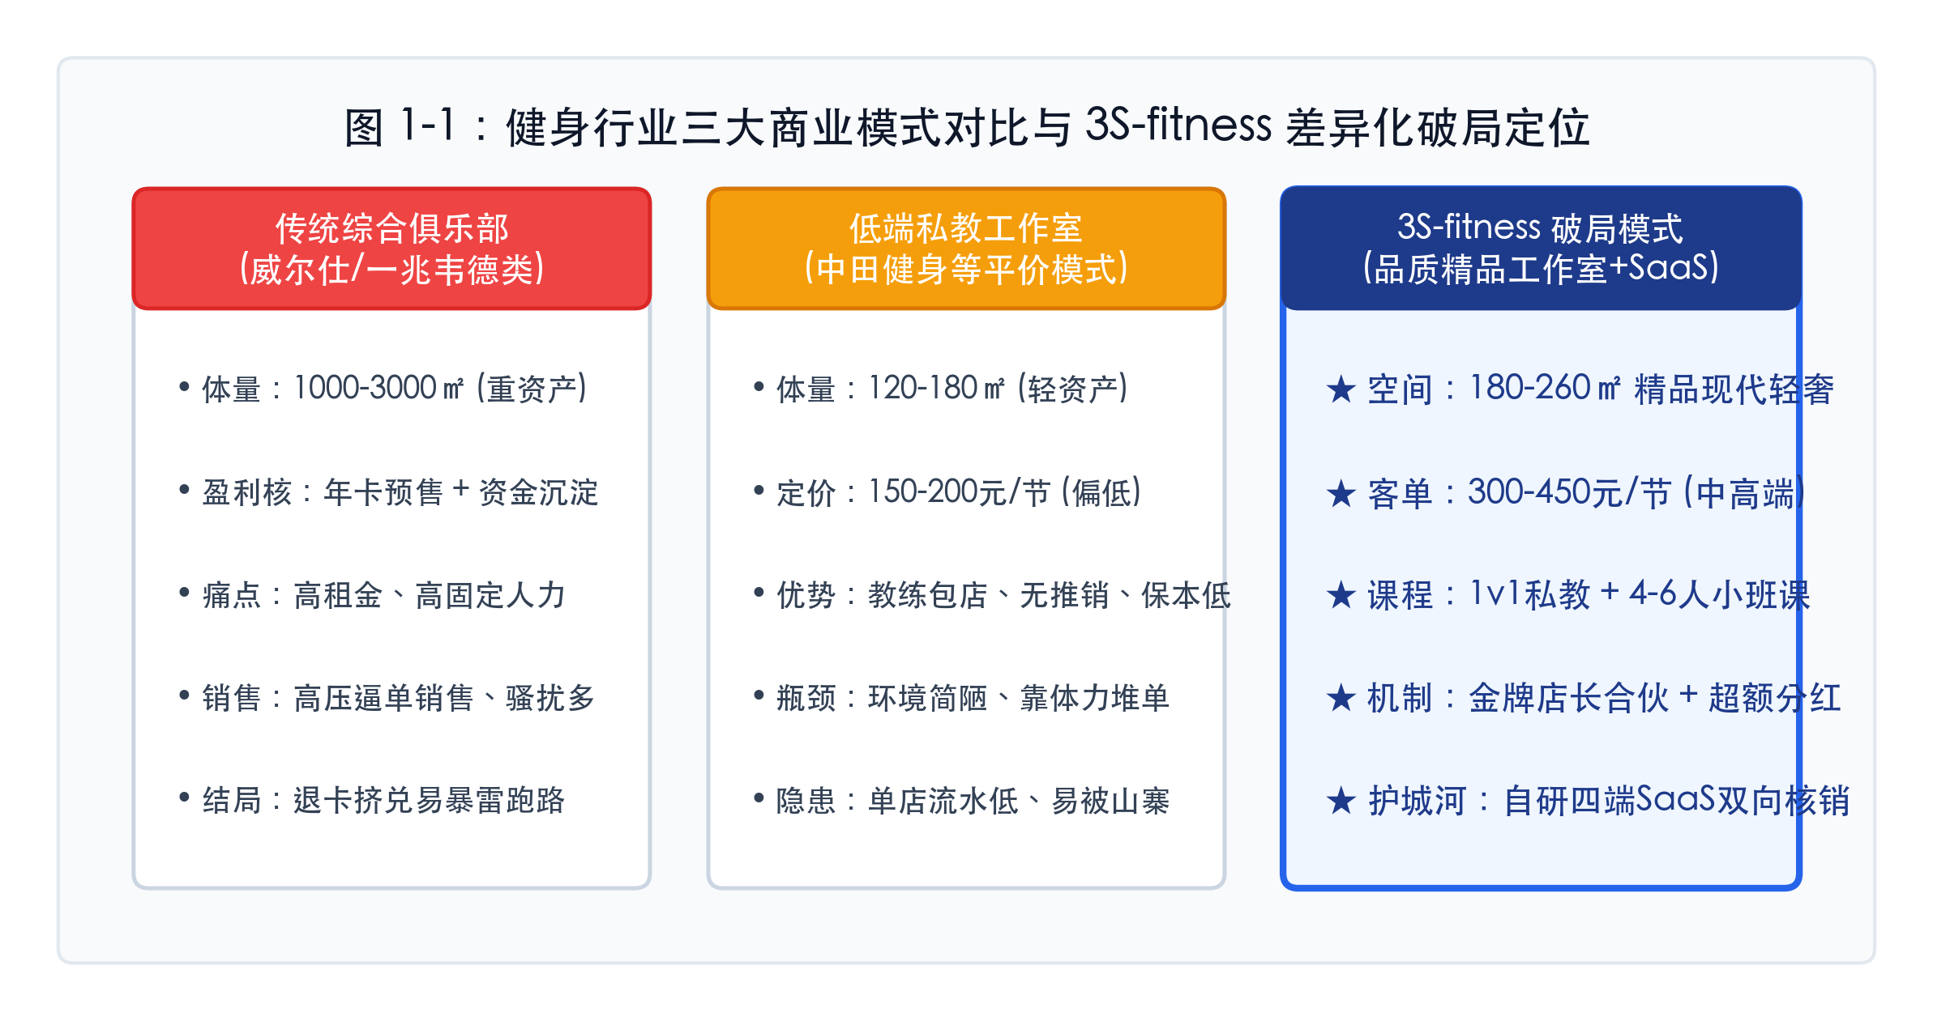
【架构图 1-1】现代健身行业三大商业模式矩阵解构与 3S-fitness 差异化破局路径
模块二：标准化复制体系建设（SOP系统搭建）
2.1 开放加盟前必须完成的五大核心底座
连锁加盟绝非简单输出招牌，必须将两家直营店的经营经验提炼为标准代码化的'即插即用'操作底座：
1. 选址营建 SOP：商圈半径 1.5km 优质中产客群网格算法；租金占比 ≤ 22% 刚性红线；输出标准 CAD 施工图及 3D 视觉手册；核心器械总部集采联采，单店硬装+软装成本控制在 800 - 1100 元/㎡。
2. 培训认证 SOP (3S 学院)：四阶认证进阶体系（通识3天+技术急救7天+体验跟岗7天+商业通识7天）；理论实操双 90 分上岗红线；专属系统工号权限鉴权，无认证不开通约课消课权限。
3. 客户全生命周期 SOP：体验课 60 分钟标准服务脚本；训练负荷数据移动端即时留痕；耗卡进度达 60% 自动触发续约预警；定期体测复查与社群主动关怀。
4. 销售转化与合同合规 SOP：顾问式咨询流程，痛点深度深挖；卡种模板后台统一配置并明码标价，严禁私自打折赠课；全面推行会员端手写电子合同签约，杜绝法律纠纷。
5. 财务风控与结算 SOP：严格坚守预收（负债）与耗卡（真实营收）双轨分立；预收资金进入共管监管专户；仅按当期核销耗卡净利润分红；经营数据每日自动日清月结对账。
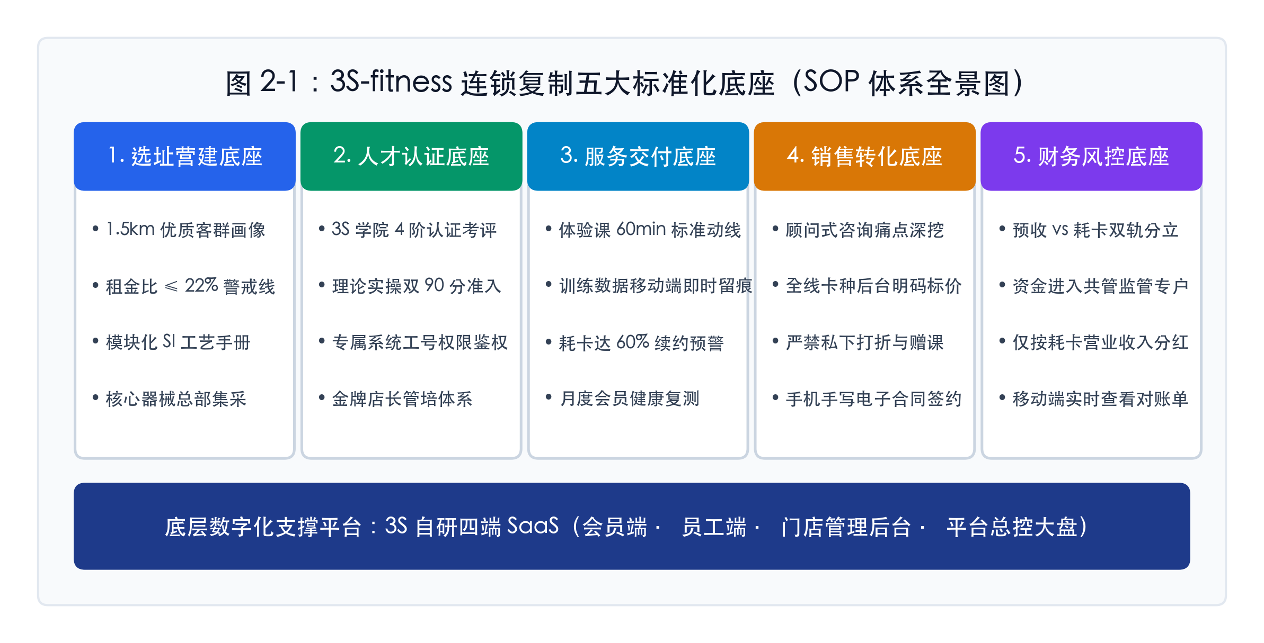
【架构图 2-1】3S-fitness 连锁复制五大标准化底座全景图（SOP 运营矩阵体系）
2.2 3S-fitness 核心 SOP 落地交付与考核框架
运营模块 | 核心标准化交付物（SOP 工具） | 验收标准与责任主体
1. 筹备建店 | •《单店选址测算打分表》  •《3S标准SI施工工艺规范》  •《首批设备及物料采购清单》 | 选址得分 ≥ 85分；工期偏差 ≤ 3天；总部空间工程部审核签字。
2. 人才认证 | •《教练标准工作手册与禁令》  •《3S体态与动作库交付大纲》  •《店长日常管理每日打卡清单》 | 理论考试 ≥ 90分，实操考核通过；系统发放专属工号；总部教培中心主理。
3. 客户运营 | •《体验课 60分钟标准服务脚本》  •《会员运动健康档案规范》  •《耗卡预警与续客激活流程》 | 体验课转化率 ≥ 35%；训练日志记录率 100%；月度流失率 ≤ 8%；店长负责。
4. 经营合规 | •《财务预收与耗卡核算规范》  •《突发客诉与意外伤害应急预案》  •《红线违规处理及清退条例》 | 账实相符度 100%；电子合同签署率 100%；无账外飞单；财务部与法务部直管。
模块三：单店盈利模型与加盟政策设计
3.1 加盟机制选型：为什么必须坚持'双轨递进混合制'？
为化解'外部加盟商自作主张甩手失控'与'内部员工资金匮乏'的矛盾，3S-fitness 确立双轨递进策略：
• 0-10 阶段采用内部合伙人孵化制：新店店长必须由 3S 内部培养考核合格的金牌教练担任，出资 30% 享有 40% 超额利润分红，极度激发自驱力。
• 10-50 阶段引入外部资本联营托管制：投资人出资 80% 享分红，门店经营权与人事权 100% 交由总部委派店长全盘托管，投资人不干涉日常管理。
3.2 费用结构设计与商业逻辑
1. 品牌授权费：30,000 - 50,000 元/店（3年期）。设立准入门槛，覆盖总部前期商誉与研发成本。
2. 履约保证金：20,000 元/店（期满无违规全额退还）。针对私自收款、飞单、恶性客诉等行为设立质押担保。
3. 筹备辅导费：15,000 元/店（一次性）。覆盖空间设计、设备集采对接及开业驻店带教 7 天。
4. SaaS 系统使用费：1,000 - 1,200 元/月/店。覆盖云服务器、短信、多端升级及运维成本。
5. 品牌管理抽成：月度实际耗卡金额的 3% - 5%。坚持按'真实核销耗卡'而非'预收流水'抽成，倒逼总部将全部资源投入交付与续费赋能。
3.3 【投资回报与分成比例测算参考模型】（三种模式横向对比表）
以下基于 200㎡ 标准精品工作室（全店 4 人编制，月交付 360 节课，实收单价 320 元，月耗卡营收 115,200 元，净利润 25,772 元）进行全面对比模拟：
评估与分配维度 | 模式A：内部合伙孵化制 (推荐) | 模式B：外部资本联营托管 | 模式C：传统纯特许加盟 (对比)
单店总投资额 | 约 40 - 43 万元 | 约 40 - 43 万元 | 约 40 - 43 万元
出资与股权结构 | 店长 30% (约13万)  总部 70% (约30万) | 投资人 80% (约34.4万)  店长技术10% + 总部10% | 外部加盟商 100%  (自负盈亏)
管理运营主体 | 金牌店长（合伙人）驻店主理 | 总部委派店长，投资人不干涉 | 外部加盟商自主管理
品牌授权及筹建费 | 3.5 万元 (内部优惠) | 5.0 万元 (全额收取) | 5.0 - 6.0 万元
履约保证金 | 2.0 万元 | 2.0 万元 | 2.0 万元
月度 SaaS 系统费 | 1,000 元/月 | 1,200 元/月 | 1,500 元/月
月度耗卡营业收入 | 115,200 元 (360节×320元) | 115,200 元 (360节×320元) | 115,200 元 (预估)
总部管理费 (4%) | 4,608 元/月 | 4,608 元/月 | 5,760 元/月 (按5%计提)
门店月度经营净利 | 25,772 元 | 25,772 元 | 24,620 元
利润分红分配机制 | 店长超额分红 40% (10,300元)  总部股权分红 60% (15,472元) | 投资人享 75% (19,329元)  委派店长 15% (3,865元)  总部管理 10% (2,577元) | 净利润 100% 归加盟商自留  (约 24,620 元)
店长月度综合收益 | 约 2.48 万元/月  (底薪+带课提成+分红) | 约 1.84 万元/月  (底薪+带课提成+分红) | 领市场化固定工资与提成  (约 1.2 - 1.5 万元/月)
投资人回本周期 | 约 19 个月 (年收益18.6万)  店长合伙人约 13 个月 | 约 18 个月 (年收益23.2万) | 约 18 - 24 个月  (高度依赖个人经验)
治理逻辑与评价 | 极高自驱力，员工变老板，  飞单率趋近于零，适合早期打样。 | 解决扩张资金瓶颈，实现资本  与专业运营分离，适合规模化。 | 极易失控变形，私收现金与  退费纠纷频发，强烈不建议。
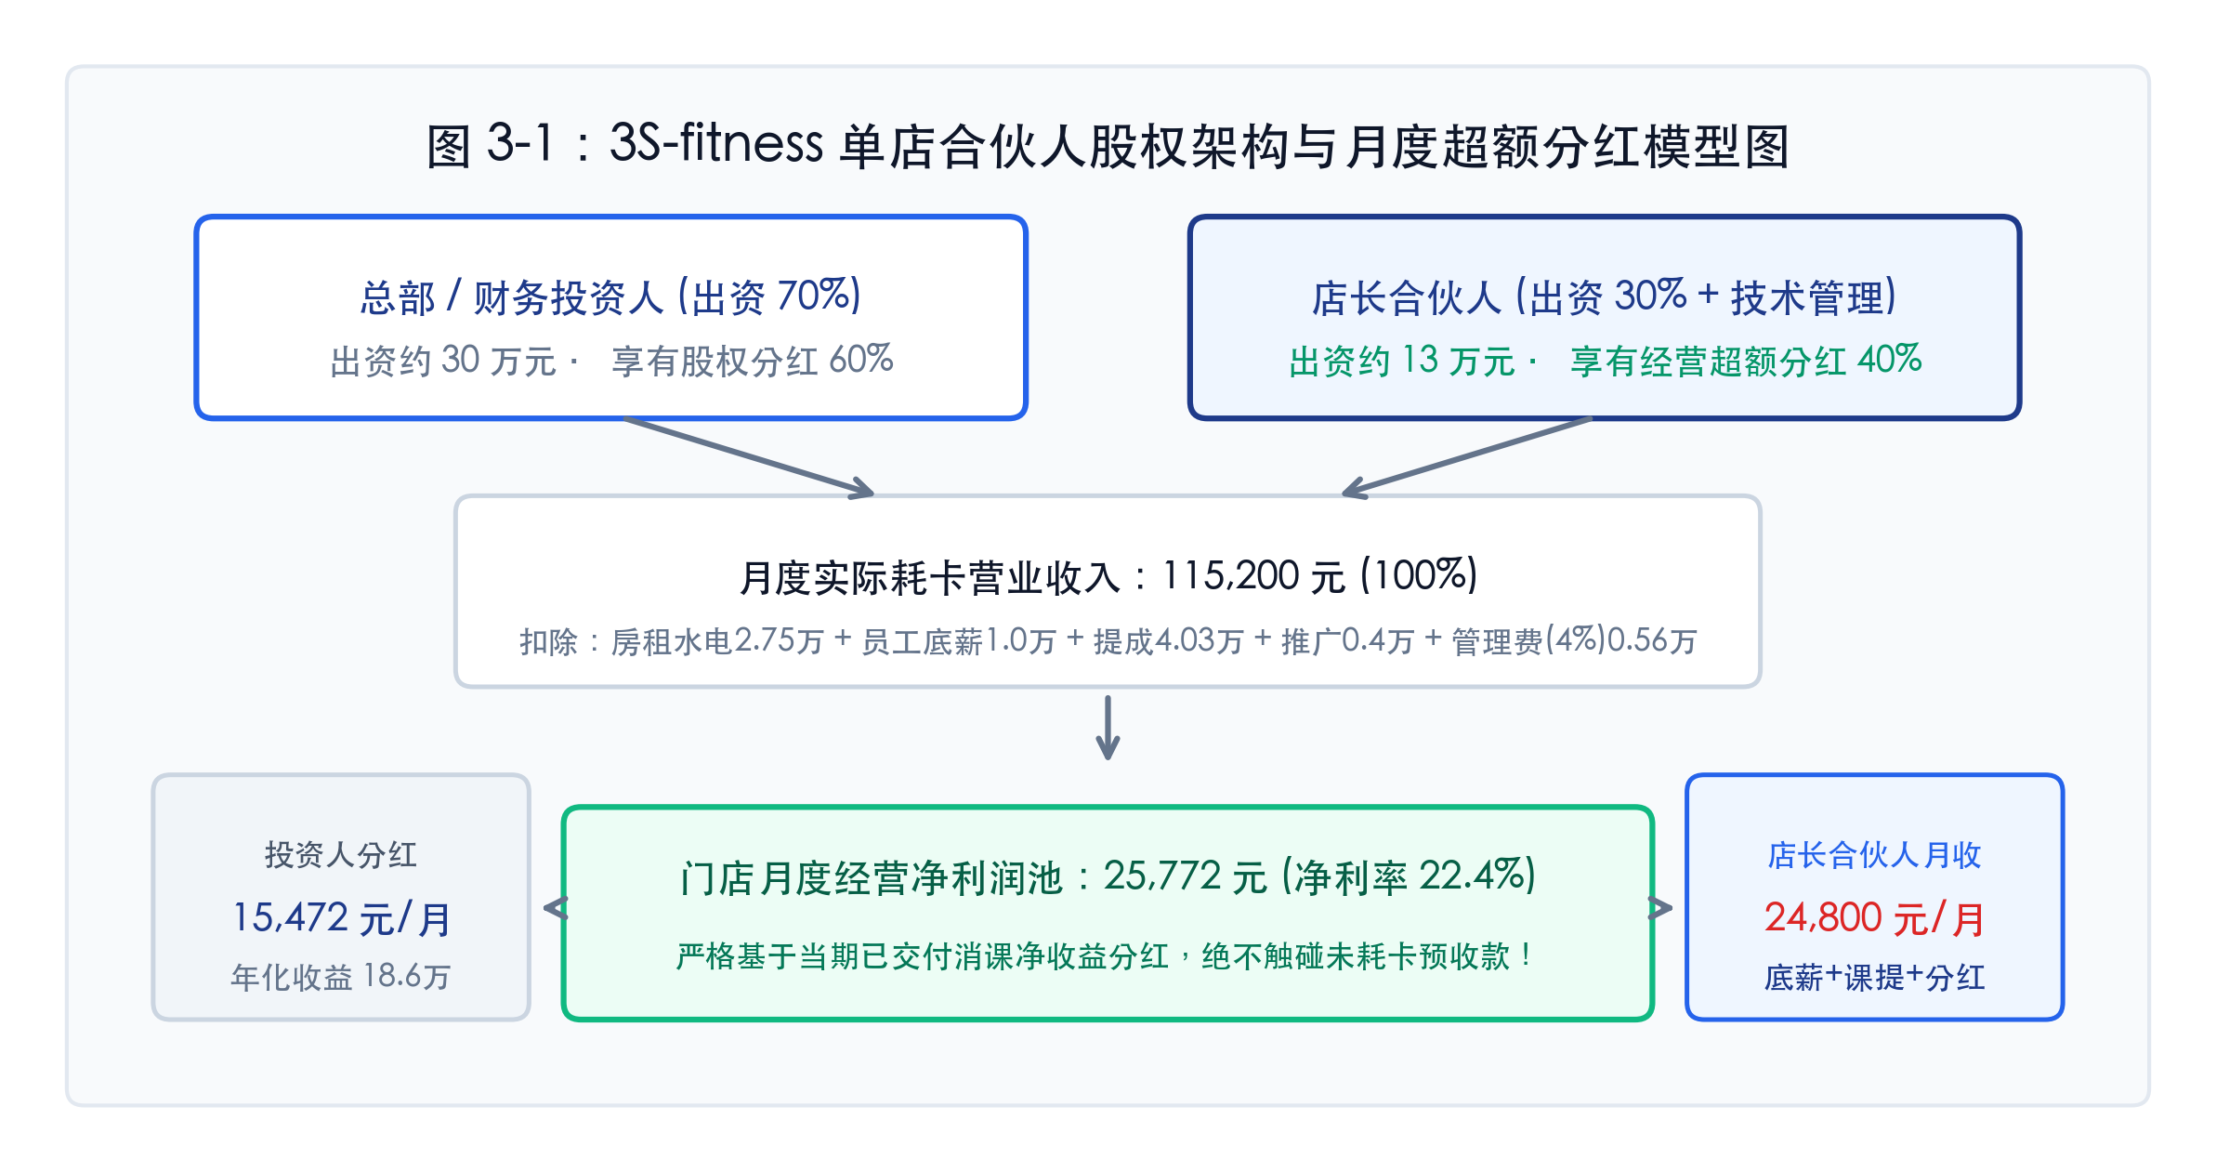
【架构图 3-1】3S-fitness 单店股权架构与月度超额分红全链路资金模型图
模块四：总部赋能与强管控体系
4.1 总部核心强赋能机制（输入生产要素）
1. 人（人才供应链）：3S 学院持续为门店轮训输送认证教练，破解单店招聘荒；每季度推出 1-2 门全新功能性课包（如体态矫正、产后核心修复）。
2. 财（数字化财务透明中台）：双向消课后系统自动清算，资金安全托管，经营账本每日通过移动端穿透展示，投资人随时随地查账。
3. 物（集采供应链降低 Capex）：核心力量器械、减震地胶、智能门禁与软装由总部直接对接厂家，单店建店成本降低 15% - 20%。
4. 流（全域流量运营与就近调度）：美团、大众点评、抖音由总部官方专区代运营，线上线索 15 分钟内智能分派至周边门店承接转化。
4.2 总部核心强管控机制（守住品牌红线）
1. 三条高压红线（违者直接除名与清退）：
• 红线一（私自收款与飞单）：店内款项必须经 3S 系统结算；查实一律没收 2 万元保证金，通报全系统并移交司法追究职务侵占责任。
• 红线二（虚假消课与代签名）：严禁代刷码或伪造学员确认；查实扣罚当月提成并通报，重犯撤换店长。
• 红线三（重大客诉与骚扰纠纷）：设立总部直通 400 维权专线，重大恶性客诉一票否决。
2. 动态门店评级机制：每月综合评分。A 级（≥90分）奖励管理费返还并优先开新店；D 级（<60分 或 连续两月亏损）启动强制托管回购或摘牌退出机制。
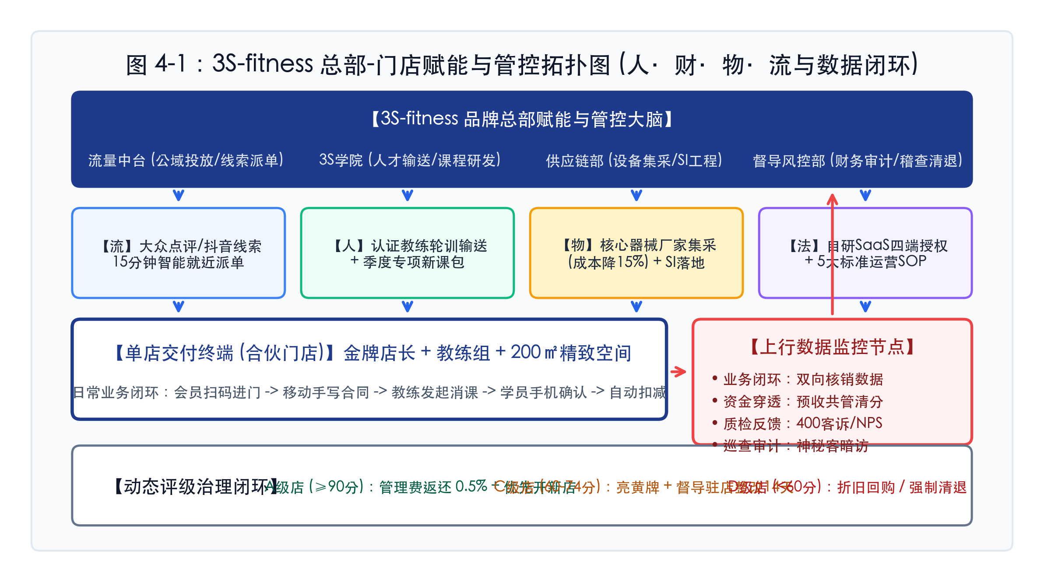
【架构图 4-1】3S-fitness 总部-门店赋能与管控拓扑图（人·财·物·流与数据闭环）
模块五：冷启动与扩张发展路径（Roadmap）
5.1 第一阶段（0-1 阶段，前 1-6 个月）：打造'黄埔军校'与打样第 3 家合伙店
• 直营店升级为标准实验室：100% 普及移动端手写电子合同签约与双向消课确认，沉淀数字化经营日志。
• 选拔首批合伙人管培生：从直营店选拔 2 名资深教练，系统学习 P&L 财务分析、排班与客情维护。
• 7:3 内部出资打样第 3 家合伙店：总部出资 70%、准店长出资 30%，完整跑通合伙协议、分成清算与 SaaS 运转闭环，形成《3S 筹备开业 45 天作战图》。
5.2 第二阶段（1-10 阶段，第 7-18 个月）：初期区域扩张与蜂窝式选址
• 核心策略：'同城打透，蜂窝加密'。在同城以 2.5-3.5 公里为半径密集开店，全市共享公域投放，单店获客成本降低 60%，教练可跨店就近调配补位。
选址模型类别 | 目标客群特征 | 核心区位、面积与租金标准
模型 A：高档社区临街底商型 | 中产家庭、全职妈妈、自由职业者；续费率极高。 | 面积 180-220㎡；租金 80-120元/㎡/月；1.5km常住人口≥2.5万人；临街展示面佳。
模型 B：核心商务写字楼配套型 | 企业白领、金融/IT高管；午间与晚间潮汐明显。 | 面积 200-260㎡；租金 120-160元/㎡/月；具备高品质独立干湿分离淋浴。
模型 C：青年文创街区特色型 | 年轻创意客群、小资青年；社群属性强、爱拍照打卡。 | 面积 220-300㎡；租金 60-90元/㎡/月；层高建议 ≥ 3.8米，利于小班课拓展。
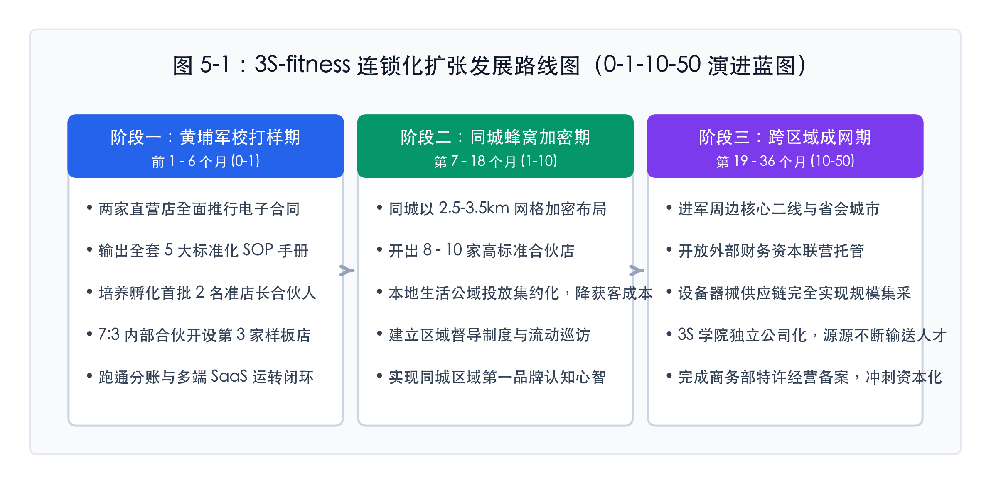
【架构图 5-1】3S-fitness 连锁化扩张发展路线图（0-1-10-50 演进蓝图）
模块六：核心风险提示与规避策略
6.1 风险一：私教'飞单'与私下转账结算（熟人经济背叛）
• 防控机制一（硬件联动）：智能门禁与系统深度打通，无预约无法开门，场内核心照明与器械不予激活。
• 防控机制二（利益牵引）：飞单定性为职务侵占，扣罚 2 万元保证金并终身取消合伙分红资格，合伙收益远超飞单小利。
• 防控机制三（用户端合规）：合同明确未经官方支付课程不受意外险保障；实名举报私收现金者奖励 10 节免费私教。
6.2 风险二：合伙人'翅膀硬了'带走会员、另立山头
• 防控机制一（数据公有）：会员档案全存储在平台总库，员工端脱敏显示，离职即冻结权限，无法导出资产。
• 防控机制二（竞业限制）：退伙后 2 年内不得在原门店周边 3 公里内开店，违约金为过去 12 个月耗卡流水的 50%。
• 防控机制三（永久导师分红）：老店长带出合格新店长开新店，老店长永久享有新店 3% - 5% 净利润分红，化敌为友做大平台。
6.3 风险三：预收款沉淀资金挪用与'资金断链'暴雷
• 防控机制一（共管专户）：所有预收资金统一归集共管专户，加盟商后台仅有查看权，无权随意提现。
• 防控机制二（只分耗卡净利）：分红唯一基准为'当月核销耗卡收入 - 刚性Opex'，未消耗预收款留作沉淀资金，彻底打破庞氏预售陷阱。
6.4 风险四：加盟法律性质不规范引发的行政处罚与合同纠纷
• 前期过渡架构（单店有限合伙企业 LLP）：在未满足'两店一年'特许经营备案前，一律不签加盟合同，改签《项目合作联营协议》并注册设立单店有限合伙企业。
• GP/LP 分工：3S 总部担任 GP（占股1%行使100%管理决策权），投资人/店长担任 LP（占股99%享有分红权），合法合规规避行政壁垒。
• 后续升级：待两家直营店满 1 年后，由总部法务快速完成商务部特许经营备案，正式步入正规特许经营快车道。
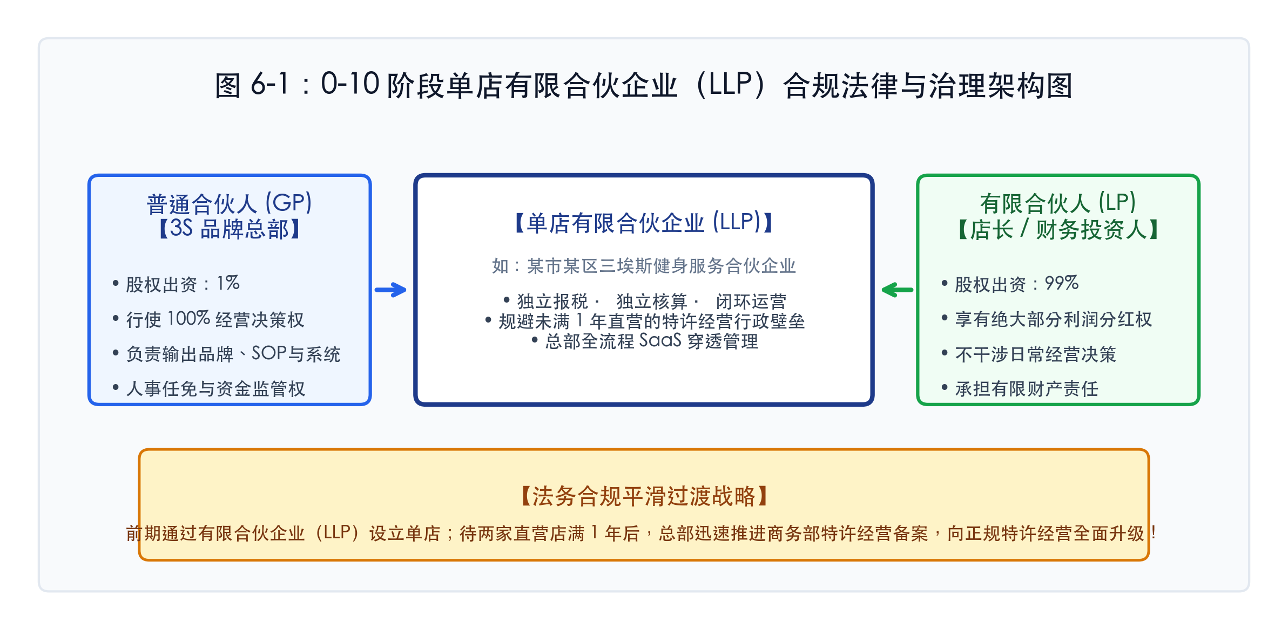
【架构图 6-1】0-10 阶段单店有限合伙企业（LLP）合规法律与治理架构图
战略总结与未来 90 天落地行动看板
推进阶段 | 核心攻坚战役与关键交付物 | 成果衡量与验收标准
第 1 - 30 天  (系统与标准固化) | • 数字化双轨固化：完成四端 SaaS 后台耗卡核销与资金监管功能联调  • 编制《3S 核心岗位 SOP 汇编手册 (v1.0)》 | 2家直营店电子合同签署率 100%；  预收与耗卡财务日报一键生成；  形成可打印的装订版工作手册。
第 31 - 60 天  (人才与机制打磨) | • 启动首期'3S 学院合伙人训练营'  • 确定首批 2 名管培店长选拔名单  • 确定第 3 家合伙打样店选址商圈 | 2名骨干教练通过商业考核认证；  完成《单店合伙协议》法务审核；  选址评估得分 ≥ 85分。
第 61 - 90 天  (样板店开业落地) | • 注册设立首个'单店合伙企业 LLP'  • 7:3 内部出资落地第 3 家门店  • 跑通分成结算与线上派单闭环 | 新店按期开业，工期偏差 ≤ 3天；  首月消课量突破 180 节；  全流程跑通，正式对外招募合伙人！

